PHIẾU HƯỚNG DẪN HỌC SINH TỰ HỌC

NỘI DUNG | GHI CHÚ
Tên bài học/ chủ đề: | ÔN TẬP CHỦ ĐỀ 1
Khối lớp | Khối lớp 6
Hoạt động 1: Học sinh ghi bài | 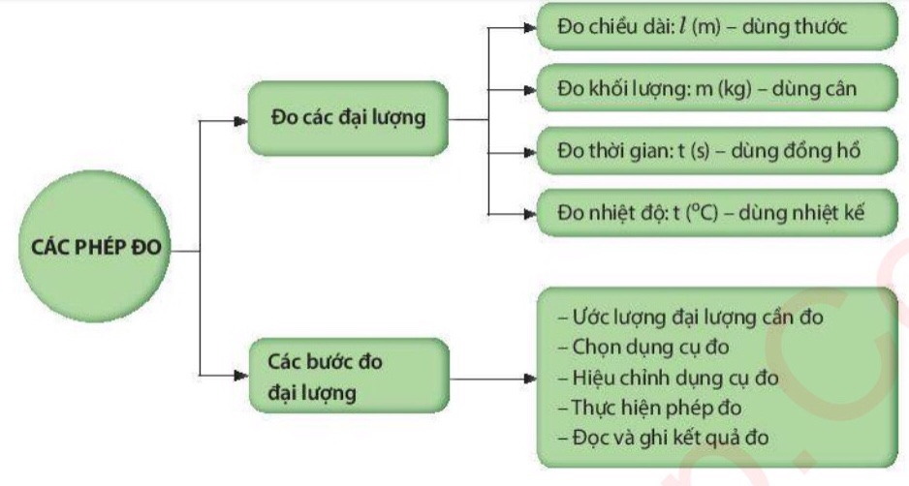  - Hệ thống hóa kiến thức  - Bài tập  Bài 1: Có hai nhiệt kế là nhiệt kế rượu và thủy ngân. Dùng nhiệt kế nào có thể đo được nhiệt độ của nước đang sôi? Cho biết nhiệt độ sôi của rượu và thủy ngân lần lượt là 80 độ C và 357 độ C.  A. Dùng được cả hai nhiệt kế  B. Không dùng được cả hai nhiệt kế  C. Chỉ dùng được nhiệt kế rượu  D. Chỉ dùng được nhiệt kế thủy ngân  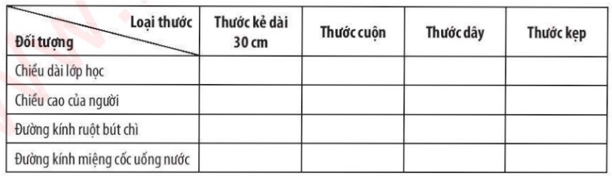  Bài 2. Hãy lập bảng theo mẫu sau và chọn thước đo phù hợp nhất với các đối tượng cần đo:  Bài 3. Có một cái cân đồng hồ đã cũ và không còn chính xác, làm thế nào có thể cân chính xác khối lượng của một vật nếu cho phép dùng thêm một hộp chứa nhiều loại quả cân khác nhau?  Bài 4. Để thực hiện đo thời gian khi đi từ cổng trường vào lớp học em dùng loại đồng hồ nào? Giải thích sự lựa chọn và cách trình bày các bước đo.
Hoạt động 2: Học sinh làm bài | Hướng dẫn:  Bài 1. D. Chỉ dùng được nhiệt kế thủy ngân  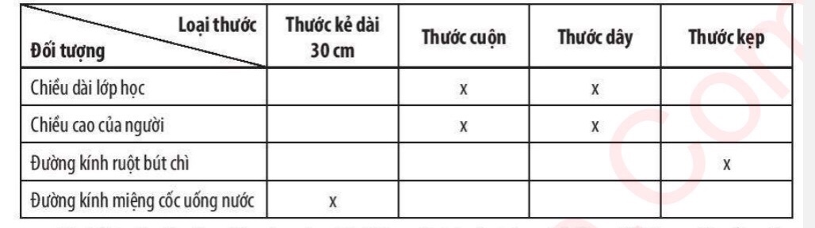  Bài 2.  Bài 3. Đặt vật cân lên đĩa cân và ghi nhận giá trị của kim chỉ. Sau đó thay vật cần cân bằng một số quả cân thích hợp sao cho kim cân chỉ đúng vị trí như cũ. Tổng khối lượng của các quả cân trên đĩa cân bằng khối lượng của vật cần cân.  Bài 4. Thực hiện đo thời gian đi từ cổng trường vào lớp học nên dùng đồng hồ bấm giây vì thời gian di chuyển của ta trong hoạt động đó là ngắn. Các bước đo:  Ước lượng khoảng thời gian cần đo.  Chọn đồng hồ phù hợp: đồng hồ bấm giây.  Hiệu chỉnh đồng hồ đúng cách.  Thực hiện phép đo.  Đọc và ghi kết quả mỗi lần đo.
Hoạt động 3 : Dặn dò | - Các em có hỏi thì điện thoại cô, số điện thoại 0987974860

PHIẾU HƯỚNG DẪN HỌC SINH TỰ HỌC

NỘI DUNG | GHI CHÚ
Tên bài học/ chủ đề: | BÀI 8: SỰ ĐA DẠNG VÀ CÁC THỂ CƠ BẢN CỦA CHẤT - TÍNH CHẤT CỦA CHẤT
Khối lớp | Khối lớp 6
Hoạt động 1: Học sinh ghi bài | 1. Sự đa dạng của chất:  - Những gì tồn tại xung quanh ta gọi là vật thể.  - Các vật thể đều do một hoặc nhiều chất tạo nên. Mỗi chất có thể tạo nên nhiều vật thể.  - Vật thể gồm:  + Vật thể tự nhiên là những vật thể có sẵn trong tự nhiên.  VD: hòn đá, cây cỏ, con kiến, muỗi, ...  + Vật thể nhân tạo là những vật thể do con người tạo ra để phục vụ cuộc sống.  VD: thuyền, cây viết bi, xe đạp, ...  + Vật hữu sinh (vật sống) là vật thể có các đặc trưng sống.  VD: cây cỏ, con cá, ...  + Vật vô sinh (vật không sống) là vật thể không có các đặc trưng sống.  VD: hòn đá, xe đạp, ...  2. Các thể cơ bản của chất:  * Đặc điểm cơ bản cả ba thể của chất  - Ở thể rắn:  - Các hạt liên kết chặt chẽ.  - Có hình dạng và thể tích xác định.  - Rất khó bị nén.  VD: sắt, muối, …  - Ở thể lỏng:  - Các hạt liên kết không chặt chẽ.  - Có hình dạng không xác định và có thể tích xác định.  - Khó bị nén.  VD: nước, rượu,...  - Ở thể khí/ hơi:  - Các hạt chuyển động tự do.  - Có hình dạng và thể tích không xác định.  - Dễ bị nén.  VD: hơi nước , khí gas, oxygen,...  3. Tính chất của chất  *Tính chất vật lí: Không có sự tạo thành chất mới, bao gồm:  - Thể (rắn, lỏng, khí).  - Màu sắc, mùi, vị, hình dạng, kích thước, khối lượng riêng.  - Tính tan trong nước hoặc chất lỏng khác.  - Tính nóng chảy, sôi của một chất.  - Tính dẫn nhiệt, dẫn điện.  *Tính chất hoá học: Có sự tạo thành chất mới, như:  - Chất bị phân huỷ.  - Chất bị đốt cháy.  VD: Đá vôi:  + Tính chất vật lí: Tính cứng, màu trắng, bị mài mòn.  + Tính chất hóa học: Khi nung ở nhiệt độ cao sẽ chuyển thành vôi sống và có khí carbon dioxide thoát ra.  4. Sự chuyển thể của chất  - Sự nóng chảy là quá trình chuyển từ thể rắn sang thể lỏng của chất.  Vd: Nấu chảy kim loại, băng tan, que kem đang tan…  - Sự đông đặc là quá trình chuyển từ thể lỏng sang thể rắn của chất.  Vd: Tuyết rơi, nước đông lại thành băng, rau câu, …  - Sự bay hơi là quá trình chuyển từ thể lỏng sang thể hơi của chất.  Vd: mùa hè nước ở các ao hồ cạn dần, sấy tóc làm tóc mau khô, …  - Sự sôi là quá trình bay hơi xảy ra trong lòng và cả trên mặt thoáng của chất lỏng. Sự sôi là trường hợp đặc biệt của sự bay hơi.  Vd: đun nước, …  - Sự ngưng tụ là quá trình chất chuyển từ thể khí (hơi) sang thể lỏng của chất.  Vd: sương đọng trên lá cây, sương mù, …
Hoạt động 2: Học sinh làm bài | Học bài và làm bài tập 1,2 SGK/ 7.
Hoạt động 3 : Dặn dò | - Các em có hỏi thì điện thoại cô, số điện thoại 0987974860

PHIẾU HƯỚNG DẪN HỌC SINH TỰ HỌC

NỘI DUNG | GHI CHÚ
Tên bài học/ chủ đề: | ÔN TẬP CHỦ ĐỀ 2
Khối lớp | Khối lớp 6
Hoạt động 1: Học sinh ghi bài | - Hệ thống hóa kiến thức:  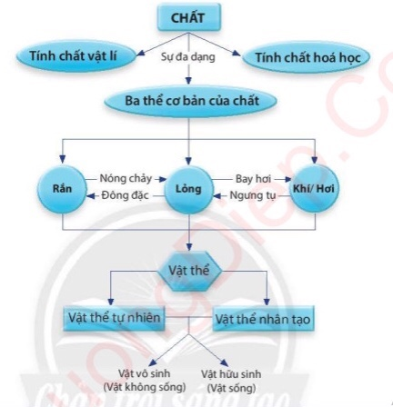  - Bài tập:  Bài 1. Quá trình nào sau đây không thể hiện tính chất hóa học của chất?  - Rượu để lâu trong không khí bị chua.  - Sắt để lâu trong môi trường không khí bị gỉ.  - Nước để lâu trong không khí bị biến mất.  - Đun dầu ăn trên chảo quá nóng sinh ra chất có mùi khét.  Bài 2. Tính chất nào sau đây không phải là tính chất vật ý của cồn (ethanol)?  - Là chất lỏng, không màu.  - Có thể hòa tan được một số chất khác.  - Tan nhiều trong nước.  - Cháy được trông oxygen sinh ra khí carbon dioxide và nước.  Bài 3. Trường hợp nào sau đây không phải là sự ngưng tụ?  - Nước đọng trên lá cây vào buổi sáng sớm.  - Nước bám bên ngoài tủ lạnh khi độ ẩm cao.  - Nước đọng từng giọt trên lá cây sau khi tưới cây.  - nước bám dưới nắp nồi khi nấu canh.  Bài 4. Hiện tượng nào sau đây không phải là sự nóng chảy?  - Mỡ lợn tan ra khi đun nóng.  - Thiếc hàn tan ra khi đưa máy hàn có nhiệt độ cao vào.  - Cho viên đá vôi (calcium carbonate) vào dung dịch hydrochloric acid thì nó bị tan dần ra.  - Cho nhựa thông vào bát sứ nung nóng, nó tan ra thành chất lỏng màu cánh gián.  Bài 5. Bạn Vinh tiến hành đun nước liên tục trên bếp điện và bạn ghi lại bảng số liệu sau:  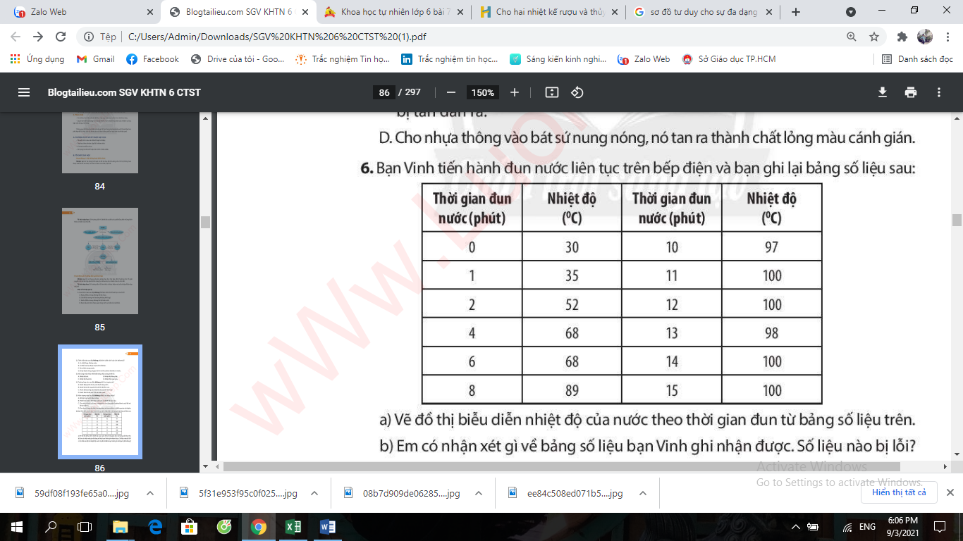  - Vẽ đồ thị biểu diễn nhiệt độ của nước theo thời gian đun từ bảng số liệu trên.  - Em có nhận xét gì về bảng số liêu bạn Vinh ghi nhận được. Số liệu nào bị lỗi?  - Có thể xác định nhiệt độ nước tại thời điểm bạn Vinh ghi số liệu bị lỗi không?  Bài 6. Hiện tượng mặt kính trong ô tô bị mờ khi đi trời mưa là hiện tượng phổ biến, nhất là với một số nước có khì hậu nhiệt đới như Việt Nam. Khi đó, tầm quan sát của người lái xe bị giảm đi đáng kể dẫn đến nguy cơ mất an toàn khi lái xe.  a) Theo em chất gì đã bám lên bề mặt kính trong ô tô làm mờ kính?  A. Carbon dioxide  B. Hơi nước.  C. Không khí.  D. Nước mưa.  b) Làm thế nào để khắc phục hiện tượng kính ô tô bị mờ?  A. Lau kính thường xuyên.  B. Cân bằng nhiệt độ trong và ngoài xe.  C. Đóng kín cửa xe.  D. Tăng nhiệt độ trong xe.  Bài 7. Bạn Minh nghiên cứu sự thay đổi thể của nước theo nhiệt độ và bạn đã ghi lại số liệu bằng đồ thị dưới đây, dựa vào đồ thị em hãy trả lời các câu hỏi sau:  - Ở thời điểm nào nước bắt đầu nóng chảy? Ở điểm nào nước bắt đầu sôi?  - Đoạn B C xảy ra quá trình biến đổi nào của nước?  - Nêu các thể tồn tại của nước trong đoạn CG.  - Tại điểm H nước tồn tại ở thể nào?  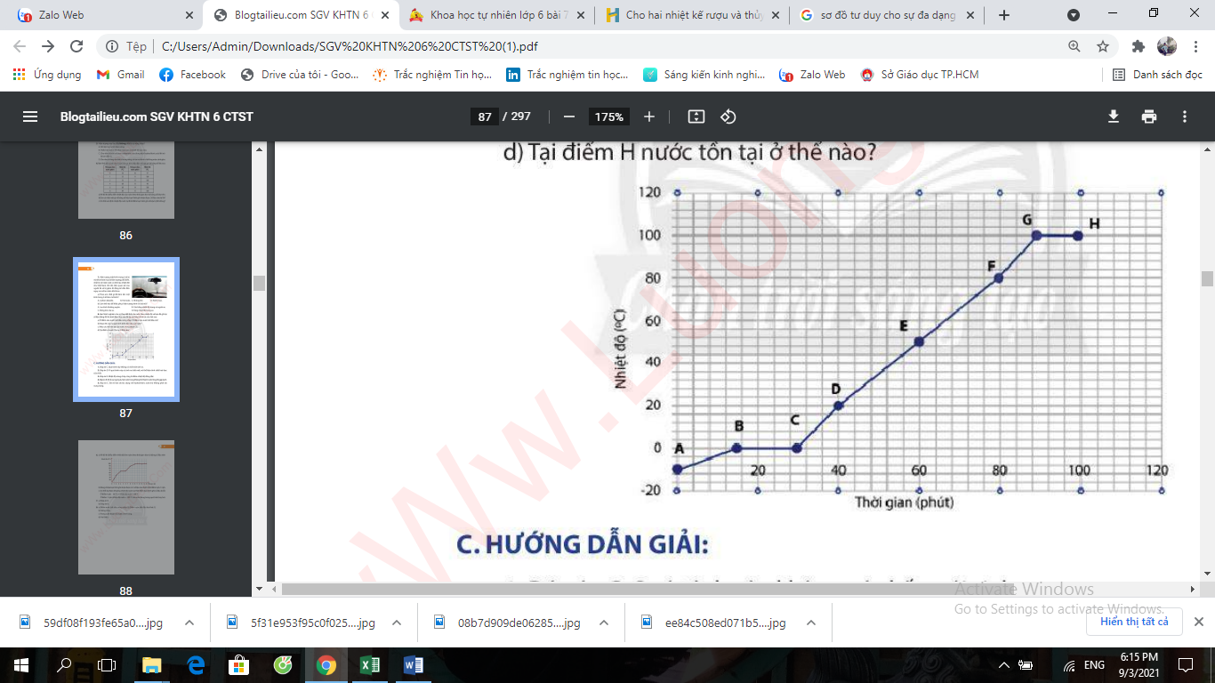
Hoạt động 2: Học sinh làm bài | Hướng dẫn:  Bài 1. C. Quá trình này không có chất mới sinh ra.  Bài 2. D. Vì quá trình này có sinh ra chất mới, nó thể hiện tính chất hóa học của chất.  Bài 3. B. Đó là sự ngưng tụ hơi nước trong không khí thành nước lỏng khi gặp lạnh.  Bài 4. C. Đá vôi tan do tác dụng với hydrochloric acid chứ không phải do nung nóng.  Bài 5  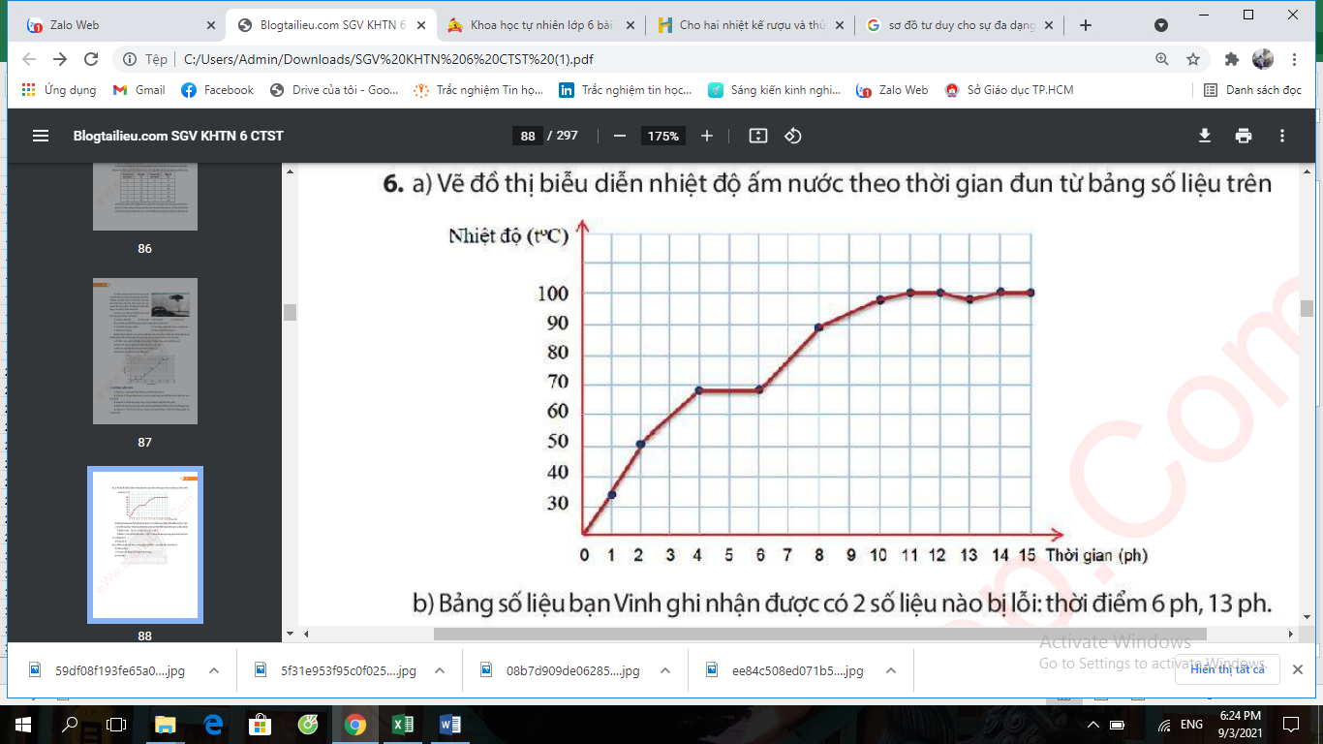  - Bảng số liệu bạn Vinh ghi nhận được có 2 số liệu bị lỗi: thời điểm 6 phút và 13 phút.  - Có thể dự đoán khoảng nhiệt độ nước tại thời điểm bạn Vinh ghi số liệu bị lỗi:  Ở thời điểm 6ph: 68ºC < nhiệt độ nước < 89ºC  Ở thời điểm 13ph: nhiệt độ nước =100ºC do nước đang trong quá trình bay hơi.  Bài 6.  - Đáp án B.  - Đáp án B.  Bài 7.  - Điểm nước bắt đầu nóng chảy: B;  Điểm nước bắt đầu hóa hơi: G.  - nóng chảy.  - Trong suốt đoạn CG nước ở thể lỏng.  Hơi (khí).
Hoạt động 3 : Dặn dò | - Các em có hỏi thì điện thoại cô, số điện thoại 0987974860

PHIẾU HƯỚNG DẪN HỌC SINH TỰ HỌC

NỘI DUNG | GHI CHÚ
Tên bài học/ chủ đề: | BÀI 9: OXYGEN
Khối lớp | Khối lớp 6
Hoạt động 1: Học sinh ghi bài | - Một số tính chất của oxygen  Oxygen là chất khí không màu, không mùi, không vị, nặng hơn không khí, tan ít trong nước (1 lít nước ở 20⁰C, 1 atm hòa tan được 31 ml khí oxygen)  - Tầm quan trọng của oxygen  Oxygen duy trì sự sống và sự cháy.  Vd: công nhân làm việc trong các đường hầm cần đeo bình dưỡng khí (chứa oxygen); nến cháy được là do trong không khí có oxygen.
Hoạt động 2: Học sinh làm bài | Học bài và làm bài tập 1,2,3,4 SGK/ 47.
Hoạt động 3 : Dặn dò | - Các em có hỏi thì điện thoại cô, số điện thoại 0987974860

PHIẾU HƯỚNG DẪN HỌC SINH TỰ HỌC

NỘI DUNG | GHI CHÚ
Tên bài học/ chủ đề: | BÀI 10: KHÔNG KHÍ VÀ BẢO VỆ MÔI TRƯỜNG KHÔNG KHÍ
Khối lớp | Khối lớp 6
Hoạt động 1: Học sinh ghi bài | - Thành phần không khí  Không khí là hỗn hợp khí có thành phần xác định với tỉ lệ gần đúng về thể tích: 21% oxygen, 78% nitrogen, còn lại là carbon dioxide, hơi nước và một số chất khí khác.  - Vai trò của không khí trong tự nhiên  - Cung cấp oxigen duy trì sự sống trên Trái đất, duy trì sự cháy của nhiên liệu để tạo ra năng lượng phục vụ các nhu cầu của đời sống.  - Cung cấp khí carbon dioxide cho thực vật quang hợp để đảm bảo sự sinh trưởng cho các loại cây trong tự nhiên, từ đó duy trì cân bằng tỉ lệ tự nhiên của không khí, hạn chế ô nhiễm.  - Không khí ảnh hưởng đến các hiện tượng thời tiết, khí hậu trên Trái đất.  - Không khí còn là nguồn nguyên liệu để sản xuất khí nitrogen có nhiều ứng dụng trong thực tiễn.  - Nitrogen trong không khí có thể chuyển hóa thành dạng có ích giúp cho cây sinh trưởng và phát triển.  - Ô nhiễm không khí  - Ô nhiễm không khí là sự thay đổi các thành phần của không khí do khói, bụi, hơi hoặc các khí lạnh. Ô nhiễm không khí làm ảnh hưởng đến an toàn giao thông, gây biến đổi khí hậu, gây bệnh cho con người, động vật và thực vật, làm hỏng cảnh quan tự nhiên hoặc các công trình xây dựng.  - Biểu hiện của không khí bị ô nhiễm  + Có mùi khó chịu.  + Giảm tầm nhìn  + Da, mắt bị kích ứng, nhiễm các bệnh đường hô hấp.  + Có một số hiện tượng thời tiết cực đoan: sương mù giữa ban ngày, mưa acid…  - Nguyên nhân gây ô nhiễm không khí  - Chất gây ô nhiễm không khí là các chất ở dạng hạt nhỏ lơ lửng trong không khí gây hại cho con người và môi trường.  Vd: tro bay; khói bụi; khí thải như carbon monoxide CO, carbon dioxide CO₂ ( khí gây hiệu ứng nhà kính), sulfur dioxide SO₂ và các nitrogen oxide NO₂ (các khí gây mưa acid, sương mù quang hóa, suy giảm tầng ozone), ….  - Nguồn gây ô nhiễm không khí: con người hoặc tự nhiên.  Vd: đun nấu hằng ngày, đốt rác, chăn nuôi, hoạt động sản xuất công nghiệp, xây dựng, các phương tiện chạy xăng dầu (ô tô, xe máy, ...)  - Bảo vệ môi trường không khí  Để bảo vệ môi trường không khí cần phải thực hiện các biện pháp nhằm giảm thiểu chất gây ô nhiễm.  Ví dụ:  - Di chuyển các cơ sở sản xuất công nghiệp, thủ công nghiệp ra ngoài thành phố và khu dân cư; thay thế máy móc, dây chuyền công nghệ sản xuất bằng công nghệ hiện đại, ít gây ô nhiễm hơn.  - Xây dựng các hệ thống xử lí khí thải gây ô nhiễm môi trường.  - Hạn chế các nguồn gây ô nhiễm không khí như bụi, rác thải… do xây dựng.  - Sử dụng các nguồn nguyên liệu sạch thay thế than đá, dầu mỏ, ….để giảm thiếu khí carbon monoxide và carbon dioxide khi đốt cháy.  - Giảm phương tiện giao thông cá nhân, tăng cường đi bộ, đi xe đạp và sử dụng các phương tiện giao thông công cộng.  - Trồng nhiều cây xanh.  - Lắp đặt các trạm theo dõi tự động môi trường không khí, kiểm soát khí thải ô nhiễm.  - Tuyên truyền, vận động, nâng cao ý thức cộng đồng về vấn đề bảo vệ môi trường không khí.
Hoạt động 2: Học sinh làm bài | Học bài và làm bài tập 1 đến 3 SGK/ 53.
Hoạt động 3: Dặn dò | - Các em có hỏi thì điện thoại cô, số điện thoại 0987974860

PHIẾU HƯỚNG DẪN HỌC SINH TỰ HỌC

NỘI DUNG | GHI CHÚ
Tên bài học/ chủ đề: | ÔN TẬP CHỦ ĐỀ 3
Khối lớp | Khối lớp 6
Hoạt động 1: Học sinh ghi bài | - Hệ thống hóa kiến thức:  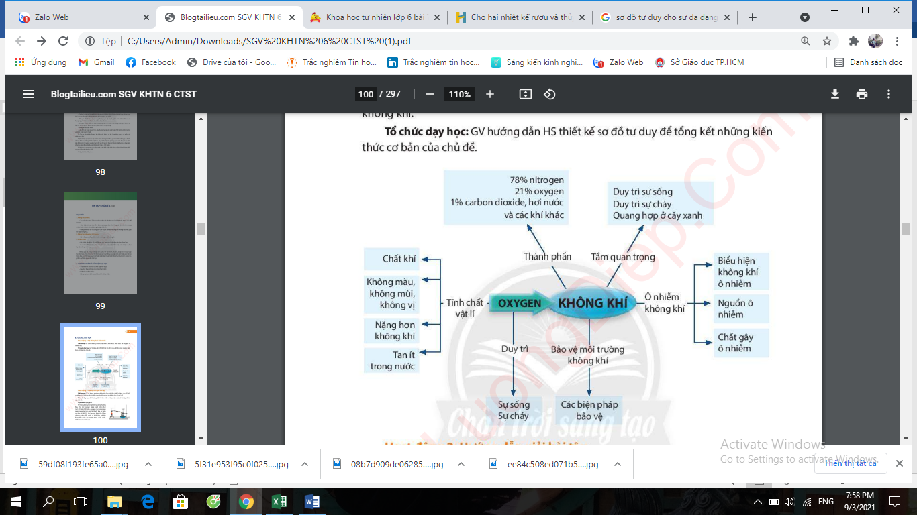  - Bài tập:  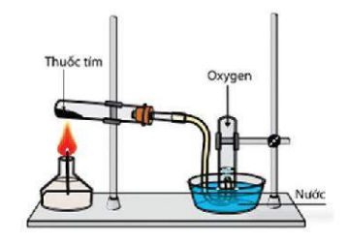  Bài 1. Trong phòng thí nghiệm người ta thường điều chế khí oxygen bằng cách phân hủy một số hợp chất giàu oxygen như: potassium permanganate (thuốc tím). Khí oxygen được thu bằng phương pháp đẩy nước ra khỏi ống nghiệm đựng đầy nước úp ngược trong chậu nước. Minh họa như hình sau:  - Tại sao có thể thu được khí oxygen bằng phương pháp đẩy nước?  - Dấu hiệu nào cho em biết ống nghiệm chứa đầy khí oxygen?  Bài 2. Khi nào chúng ta cần sử dụng các biện pháp hỗ trợ nhằm cung cấp nguồn oxygen trong hoạt động hô hấp.  Bài 3. Bạn Vinh muốn tìm hiểu mối liên hệ có thể có giữa nhiệt độ trung bình của khí quyển với lượng khí thải carbon dioxide trên trái đất. Bạn ấy đã theo dõi 2 đồ thị sau trong các tài liệu ở một thư viện  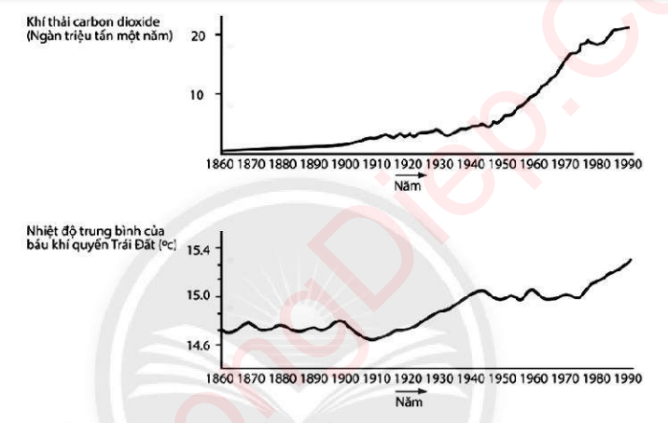  Từ hai đồ thị này, Vinh rút ra kết luận rằng: sự gia tăng nhiệt độ trung bình của bầu khí quyển trái đất chắc chắn là sự gia tăng của lượng khí thải carbon dioxide. Em rút ra được thông tin gì từ đồ thị đến kết luận của Vinh?  Bài 4. Hà thắc mắc: Que diêm hay thanh củi cũng là vật thể từ gỗ, tai sao khi một que diêm đang cháy gặp gió thổi tới thì diêm tắt nhưng khi một thanh củi đang cháy trong đống lửa ngoài trời mà gặp gió thì thanh củi cháy mãnh liệt hơn? Em hãy giải thích giúp Hà?  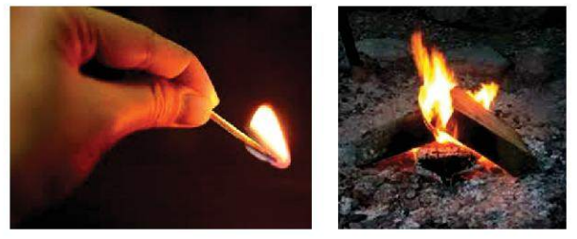
Hoạt động 2: Học sinh làm bài | Hướng dẫn:  Câu 1: a) Khí oxygen tan rất ít trong nước nên có thể thu bằng phương pháp đẩy nước ra khỏi ống nghiệm và chiếm chỗ của nước.  b) Nước trong ống nghiệm bị đẩy ra hoàn toàn.  Câu 2: Khi cơ quan hô hấp làm việc kém hiệu quả (suy hô hấp), khi bơi lặn dưới nước, leo trèo trên núi cao.  Câu 3: Đề cập đến sự gia tăng của cả nhiệt độ (trung bình) và khí thải carbon dioxide.  Vì từ năm 1910, cả hai đồ thị đều bắt đầu tăng lên.  Nhìn chung càng có nhiều khí thải carbon dioxide thì nhiệt độ trung bình của bầu khí quyển Trái Đất càng tăng lên.  Câu 4: Gió làm nguội nhanh chóng bề mặt nhỏ bé của que diêm tới nhiệt độ thấp hơn nhiệt độ cháy của gỗ làm que diêm tắt. Tuy nhiên, gió không thể làm nguội nhanh một diện tích rộng lớn của thanh củi đang cháy và hơn nữa gió càng làm tăng lượng oxygen từ không khí thổi vào để đốt cháy thanh củi, làm cho thanh củi cháy mãnh liệt hơn.
Hoạt động 3 : Dặn dò | - Các em có hỏi thì điện thoại cô, số điện thoại 0987974860

